
Fragebogen über Anerkennung und Anrechnung von Leistungen für zulassungsqualifizierende Nacherfüllungsauflagen in Masterstudiengängen der Fakultät Wirtschaft und Recht bei Zulassung mit einem gleichwertigen Bachelorabschluss mit 180-ECTS-Leistungspunkten
Masterstudiengang: Wählen Sie einen Studiengang aus
Name: Namen eingeben Vorname(n): Vornamen eingeben Bewerber-/Matrikelnummer: Bew./Matr.nummer eingeben

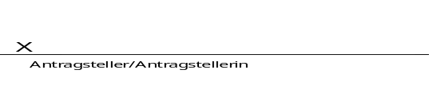
Unterschrift:

Bitte vollständig ausfüllen und ihre Unterschrift als Bild in obiger Unterschriftszeile einfügen.
Senden Sie den ausgefüllten Fragebogen (als Word-Dokument) sowie die entsprechenden Nachweise (im PDF-Format) bitte per Mail an:
studienbuero.wr@th-ab.de
Beachten Sie folgende Fristen: Spätestens mit Ablauf des 2. Fachsemesters müssen Praxistätigkeiten und/ oder zusätzliche ECTS erbracht und binnen 1 Woche Nachweise über das Studienbüro der TH Aschaffenburg an die Prüfungskommission des jeweiligen Masterstudiengangs vorgelegt werden
Die zu erbringenden zusätzlichen Qualifikationsnachweise können sich aus einer Kombination von PRAXIS und THEORIE zusammensetzen, die vor / während / oder nach dem für den Master qualifizierenden Bachelorstudium erbracht werden.

Hierbei ist zu beachten: 450 Stunden Praxis entsprechen 30 ECTS
=> 15 Stunden Praxis entsprechen 1 ECTS

( Namen eingeben , Vornamen eingeben , Bew./Matr.nummer eingeben )
Anrechnung PRAXIS: Die Praxiszeiten müssen einen inhaltlichen Bezug zum Masterstudium haben.
 | Vor dem Bachelorstudium:
 | nur Berufsausbildung:
 | nein, ich habe keine Berufsausbildung |  | ☐
 | ja, ich habe eine abgeschlossene Berufsausbildung |  | ☐
 | falls ja: nach Berufsausbildung mind. 3 Jahre in dem Bereich gearbeitet?
 | Ja, ich habe mind. 3 Jahre in dem Bereich gearbeitet |  | ☐
 | ! Ausbildungszeugnis und schriftliche & unterschriebene Bestätigung der 3 Jahre Berufserfahrung beilegen
 | Nein, ich habe nicht mind. 3 Jahre in dem Bereich gearbeitet |  | ☐
 | Während des Bachelorstudiums:
 | Ja, ich habe während des Studiums ein Praktikum absolviert, das nicht bereits in den 180 ECTS des für das Masterstudium qualifizierenden Bachelorstudiums anerkannt wurde und zwar im Umfang von: |  | ☐
 | (Anzahl Gesamtstunden) Stunden eingeben h
 | ! Praktikumsvertrag, schriftliche & unterschriebene Bestätigung des Unternehmens über zeitlichen Umfang und Tätigkeitsbeschreibung beilegen
 | Ja, ich bin während meines Bachelorstudiums einer zusätzlichen Werkstudierendentätigkeit nachgegangen und zwar im Umfang von: |  | ☐
 | (Anzahl Gesamtstunden) Stunden eingeben h
 | ! Vertrag, schriftliche & unterschriebene Bestätigung des Unternehmens über zeitlichen Umfang und Tätigkeitsbeschreibung beilegen
 | Nein, ich bin keiner nachweisbaren Werksstudierendentätigkeit nachgegangen und habe während meines Bachelorstudiums auch kein Praktikum absolviert, das noch nicht anerkannt wurde. |  | ☐
 | Nach dem Bachelorstudium:
 | Ja, ich habe nach meinem abgeschlossenen Bachelorstudium ein Praktikum absolviert und zwar im Umfang von (Anzahl Gesamtstunden) |  | ☐
 | (Anzahl Gesamtstunden) Stunden eingeben h
 | ! Praktikumsvertrag, schriftliche & unterschriebene Bestätigung des Unternehmens über zeitlichen Umfang und Tätigkeitsbeschreibung beilegen
 | Ja, ich bin nach meinem abgeschlossenen Bachelorstudium einer Werkstudierendentätigkeit oder/und einer beruflichen Tätigkeit nachgegangen und zwar im Umfang von: |  | ☐
 | (Anzahl Gesamtstunden) Stunden eingeben h
 | ! Vertrag, schriftliche & unterschriebene Bestätigung des Unternehmens über zeitlichen Umfang und Tätigkeitsbeschreibung beilegen
 | Nein, ich habe nach meinem abgeschlossenen Bachelorstudium weder ein Praktikum absolviert noch habe ich eine Werkstudierendentätigkeit oder eine berufliche Tätigkeit ausgeübt. |  | ☐

(Namen eingeben , Vornamen eingeben , Bew./Matr.nummer eingeben )
Anrechnung THEORIE / erbrachte ECTS
Vor dem Bachelorstudium, welches für die Masterzulassung angegeben wurde:
Ja, ich habe ECTS-Leistungspunkte aus einem weiteren, fachlich einschlägigen Hochschulstudium vor dem für die Zulassung angegebenen Bachelorstudium erbracht. | ☐
Anzahl: ECTS ECTS-Anzahl eingeben
! Leistungsnachweise über Modulprüfungen und/oder Zertifikate beilegen
Nein, ich habe keine ECTS vor dem Bachelorstudium erbracht. | ☐
Während des Bachelorstudiums:
Ja, ich habe zusätzliche ECTS-Leistungspunkte aus einem weiteren, fachlich einschlägigen Studium an der TH Aschaffenburg oder einer anderen Hochschule während meines Bachelorstudiums erbracht | ☐
Anzahl: ECTS ECTS-Anzahl eingeben
! Leistungsnachweise über Modulprüfungen und/oder Zertifikate beilegen
Nein, ich habe keine zusätzlichen ECTS an der TH Aschaffenburg oder einer anderen Hochschule während meines Bachelorstudiums erbracht. | ☐
Nach dem Bachelorstudium und/oder im 1. und 2. Mastersemester an TH Aschaffenburg:
Ja, ich habe zusätzliche ECTS-Leistungspunkte aus einem weiteren, fachlich einschlägigen Hochschulstudium an der TH Aschaffenburg oder einer anderen Hochschule nach meinem Bachelorstudium oder während meines Masterstudiums an der TH Aschaffenburg (vor Ablauf 2. Fachsemester) erbracht. | ☐
Anzahl: ECTS ECTS-Anzahl eingeben
! Leistungsnachweise über Modulprüfungen und/oder Zertifikate beilegen
Nein, ich habe keine zusätzlichen ECTS-Leistungspunkte an der TH Aschaffenburg oder einer anderen Hochschule nach meinem Bachelorstudium oder während meines Masterstudiums an der TH Aschaffenburg (vor Ablauf 2. Fachsemester) erbracht. | ☐

(Namen eingeben , Vornamen eingeben , Bew./Matr.nummer eingeben )

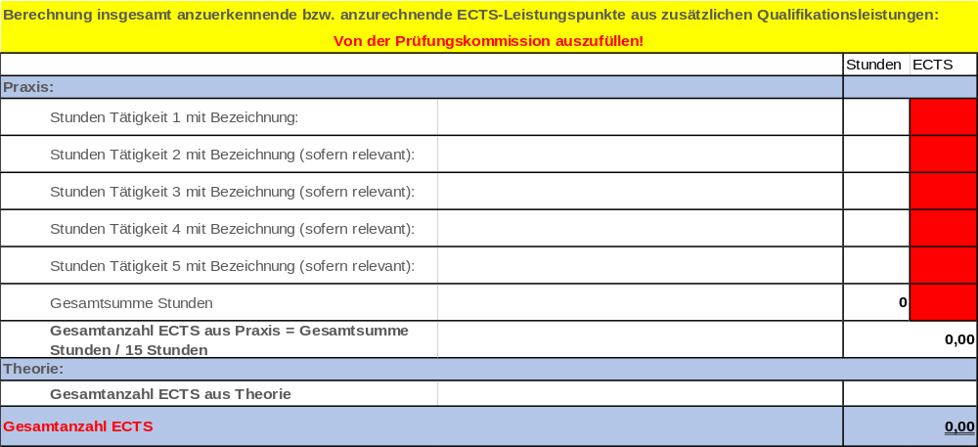

Datum:______________ Unterschrift Prüfungskommission:_____________________________

